Памятка родителям по правилам
дорожного движения
1. Никто не может заменить родителей при обучении ребенка дисциплинированному поведению на улице, соблюдению им правил безопасности!

2. В дошкольном возрасте ребенок должен усвоить:
• Без взрослых выходить на дорогу нельзя!
• Дорога предназначена только для машин, для пешеходов есть тротуар!
• Переходить дорогу можно только по пешеходному переходу, при зеленом сигнале светофора!
• Нельзя перебегать дорогу не на переходе и перед близко идущим транспортом!
• На остановках общественного транспорта нужно подождать, когда автобус, трамвай, троллейбус отъедет, только тогда можно переходить дорогу!

3. Все эти понятия ребенок усвоит более прочно, если знакомить его с Правилами дорожного движения систематически, ненавязчиво, используя ситуации на улице, во дворе, на дороге.
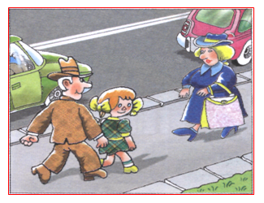

4. Никогда сами не нарушайте правила дорожного движения!

5. ПОМНИТЕ!
Ребенок учится законам улицы, беря пример с ВАС – родителей! Уберечь ребенка от беды на дорогах – долг взрослых.

